**VPN静态密码PIN码设置及VPN登录**

**提示：非首次登陆仅参考第1点和第6点即可**

**1、输入VPN连接地址，可使用的地址为：vpn.qihoo.net、vpnc.qihoo.net、vpnt.qihoo.net、vpnm.qihoo.net**

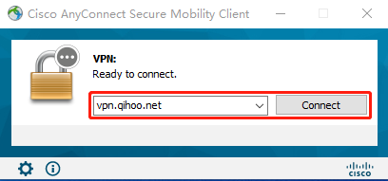

**2、第一次登陆仅使用手机APP : 360teams中的动态口令登陆，**

手机360teams下载安装：[**https://im.360teams.com/**](https://im.360teams.com/) **(推荐)**

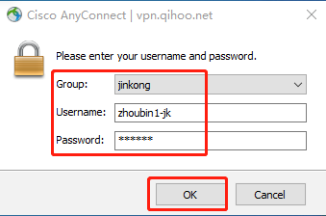 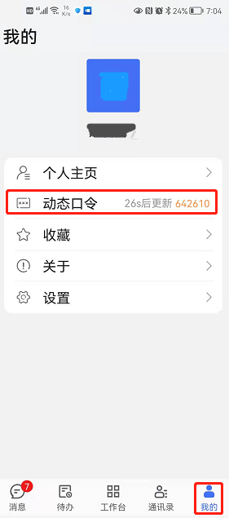

另手机推推APP中的动态口令也支持，下载地址：https://im.qihoo.net/

**3、登陆成功后，设置新PIN码，也就是静态密码，**

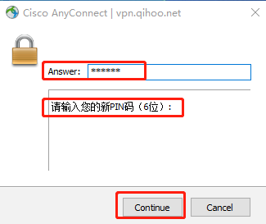

**4、再次确认新PIN码，跟上一步输入一致静态密码**

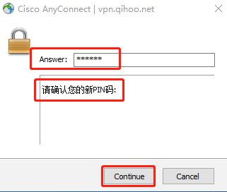

**5、看见提示“PIN码修改成功！” 点Continue 进行登录**

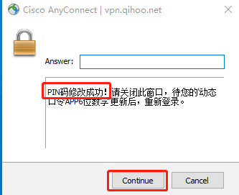

**6、进行登录，注意Password为6位静态PIN码 + 360家APP中的VPN动态口令**

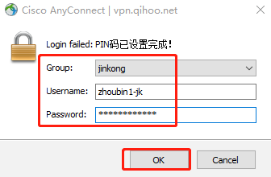

**7、提示登录成功了**

